**Муниципальное бюджетное учреждение дополнительного образования**

**Центр внешкольной работы «Радуга» г. Челябинска**

454021, г. Челябинск, ул. Молодогвардейцев, 60-а, тел/факс: 8 (351) 792-94-04, [mudod-raduga@mail.ru](mailto:mudod-raduga@mail.ru)

**Мониторинг результативности образовательной деятельности обучающихся**

**объединения «Самоцветы»**

**2023 – 2024 год**

***1. Методическая разработка***

***2. Из опыта работы объединения***

**педагог**

**дополнительного образования**

**Ипатьева Софья**

**Владимировна**

**Челябинск – 2024 год**

***1. Методическая разработка***

**Промежуточный мониторинг:**

* Творческая работа, наблюдение, опрос
* Грамоты/дипломы
* Выставка текущая, тематическая физическойподготовке

**Входящий** мониторинг

(входной контроль):

* Собеседование
* Тестирование
* Опрос

**Итоговый** мониторинг

(итоговый контроль):

* Выставка для родителей «Наше творчество»
* Конкурс/итоговое задание/опрос

Прогноз

наблюдение

Оценка

**Введение**

*А.С. Белкин определяет мониторинг как непрерывное научно обоснованноедиагностико-прогностическое отслеживание образовательного процесса.*

*Э.Ф. Зеер рассматривает мониторинг как процесс отслеживания состояния объекта (системы или сложного явления) с помощью непрерывного или периодически повторяющегося сбора данных, представляющих собой совокупность определенных ключевых показателей.*

**Мониторинг** образовательной деятельности детского объединения включает в себя формы организации, сбора, хранения, обработки и распространения информации деятельности учебной группы, обеспечивая тем самым непрерывное слежение за состоянием и изменением образовательного процесса и возможностью прогнозирования в достижении планируемых результатов обучающимися.

**Цель мониторинга** образовательной деятельности выражаются в усвоении обучаемыми конкретных элементов социального и профессионального опыта, изучаемого в рамках отдельных учебных дисциплин, отдельного учебного предмета – знаний, умений и навыков, опыта творческой деятельности.

Проверка знаний, умений состоит в том, что педагог и обучающиеся получают качественную характеристику усвоения учебного материала. Педагогу становится ясно, что обучающийся знает и чего не понимает, какой материал усвоен хорошо, какой в недостаточной степени или вовсе не усвоен. Это является основанием для организации познавательной деятельности учащихся и управления ею. Педагог вносит дополнения, изменения в методы работы, успешнее находит пути и средства индивидуального подхода к обучающимся. Ему становится очевидным, какие вопросы, понятия, правила, законы усваиваются с трудом, какие легче. Это является основанием для ежегодной корректировки образовательной программы.

**Контрольно-измерительные материалы**

к дополнительной общеобразовательной общеразвивающей программе

художественной направленности «Самоцветы»

**Формы аттестации**

Формы аттестации для определения результативности освоения программы:

* творческая работа;
* выставка (текущая, тематическая, итоговая);
* конкурс.

Формы отслеживания и фиксации образовательных результатов:

* фотоматериал;
* готовые работы;
* грамоты и дипломы, сертификаты;

Формы предъявления и демонстрации образовательных результатов:

* выставки;
* конкурсы;
* открытое занятие;
* мастер-классы;

**Оценочные материалы**

Проверка ожидаемых результатов осуществляется в несколько этапов.

В процессе реализации программы «Самоцветы» проводится входной, промежуточный и итоговый контроль, как практической подготовки учащихся, так и на знание теоретического материала. Основной формой является **наблюдение** каждого ребенка в деятельности, а также выполнение детьми диагностических заданий.

Работы оцениваются по сложности замысла и техническому исполнению. В конце учебного года учащиеся выполняют итоговое задание и оформление выставки для родителей «Наше творчество». Также одной из форм контроля результативности реализации программы является их участие в творческих конкурсах различного уровня.

**Проверка теоретических знаний**

Критерии оценивания должны быть понятны и приняты учащимися. Проверка знаний может быть индивидуальной, фронтальной и комбинированной (например, один ребенок отвечает устно, остальные – письменно). Проверка и оценка, как правило, сочетаются с повторением и закреплением знаний. Наиболее гибкий метод контроля – устная проверка знаний. Письменный контроль экономичен во времени, дает возможность одновременно выявить подготовленность всей группы и каждого ребёнка, отличается индивидуальным характером выполнения задания, проводится с детьми среднего и старшего школьного возраста. У нас некоторые дети не умеют достаточно хорошо писать в силу своего возраста, поэтому в основном используем устный опрос. Оцениваться результаты знаний могут различными средствами (словесное одобрение и неодобрение, награждение дипломами и т.д.).

**Предварительный (входной) контроль**

**Форма контроля** устный опрос *(педагог вопросы теста составляет на основе программы, при необходимости корректирует)*

1. Назовите основные цвета в изобразительном искусстве.

2. Какие холодные и теплые цвета вы знаете?

3. Что означает цветовой круг?

3. Какие краски имеют следующие свойства: прозрачность, чистоту цвета?

4. Что означает слово “Пейзаж”?

5. Каких художников – мастеров пейзажистов Южного Урала вы знаете?

6. Какие можете назвать виды изобразительного искусства?

7. Какие жанры изобразительного искусства вы знаете?

Педагог фиксирует и сохраняет полученные результаты в виде баллов, в соответствии с ними определяет степень сформированности знаний, их глубину и прочность - реагирует на выявленные недостатки, принимает меры к их устранению.

Вопросы предварительного устного контроля, используем и в итоговом опросе (контроле) с целью определения уровня освоения теоретических знаний образовательной программы.

**Контроль изобразительных навыков**: линия, точка, пятно.

|  |  |  |  |
| --- | --- | --- | --- |
| **Контроль изобразительных навыков** (начало учебного года)  **Форма контроля:** самостоятельная творческая работа | | | |
| ***Параметры диагно*** | ***Низкий***  *(уровень освоения материала)* | ***Средний***  *(уровень освоения материала)* | ***Высокий***  *(уровень*  *освоения материала)* |
| Композиционные навыки | Изображенные объекты не составляют единую композицию, расположение их носит случайный характер,  Объекты не соразмерны пространству листа и друг другу | Композиция фризовая, в основном объекты соразмерны друг другу и пространству листа расположены фронтально. Главные объекты могут быть крупнее второстепенных. | Пространство листа используется оптимально, объекты соразмерны друг другу и листу (с небольшими погрешностями, учитывая возраст), расположение объектов оправдано сюжетом, есть попытка передать пространство, движение |
| **Живописные навыки** | Материал выбран случайно, не пользуется палитрой, не вовремя промывает кисть, мазок неуверенный, не следит за необходимой влажностью-сухостью кисти, выходит за контуры, работа небрежная, «штрихует кистью», цветовое решение не оправдано выбранной темой, есть путаница | Палитрой пользуется неуверенно или избыточно, мазок хаотичный, не следит за необходимой влажностью-сухостью кисти, часто выходит за контуры, работа небрежная, цветовое решение скудно, стереотипно. Кисть выбирает без учета материала | Использует палитру, использует разный размер кистей, следит за влажностью кисти, вовремя промывает ее, выдержана техника живописи (гуашь, акварель) выбранные |
| **Графические навыки** | **Линия** неуверенная, присутствует дрожь или ненужная обводка, нажим или чрезвычайно слаб или усилен, форма изображения не соответствует задуманной, Изображенные объекты выполнены по простейшей стереотипной схеме или их **пропорции** сильно нарушены.  **Штрих** хаотичен, нажим не равномерный, штрих выходит за контуры предметов  **При выполнении рисунка под последующую работу красками** (особенно под гуашь) изобилует без необходимости мелкими деталями, либо наоборот, сильный нажим, лишние линии и непродуманность деталей. | **Линия** в основном уве­ренная, может исправить, изображение схе­матично, стереотипно, но видны внесенные изменения – попытка передать движение, разворот, либо изображение стремится к реалистичности, **пропорции** в основном не нарушены.  **Штрих** однонаправлен, нажим равномерный, за контуры в основном не выходит.  **При выполнении рисунка под последующую работу красками** выполняет необходимые линии, стирает лишние линии ластиком, | **Линия** уверенная, без дрожи, изображения со­ответствуют задуманной форме либо может исправить самостоятель­но, умеет пользоваться ластиком и карандашом, но не злоупотребляет ис­правлениями, нажим соответствует виду линии (вспомогательная, основная, линия штриха). **Пропорции** объектов на­рушены незначительно, приближены к реальному  При **штриховке** не выходит за контуры, штрих по форме, нажим равномерный.  **При выполнении рисунка под последующую работу красками** |
| **Творческое решение работы** | Тема стереотипна («домик-дерево») либо сюжет выбран не самостоятельно (срисован, выбран по подсказке), попытки передачи взаимоотношений нет, предметы просто «перечислены» в листе либо единичный объект без развития сюжетной ли­нии (за исключением портрета) | Тема стереотипна, но дополнена либо тема выбрана самостоятельно, сюжет знаком автору, сделан попытки передать взаимоотношения персонажей через движение, мимику, жесты. Может присутствовать незначительное количество дополнительных, не соответствующих сюжету объектов (в виде декора или просто как второстеп. деталь) | Тема оригинальна, сюжет хорошо знаком и прочувствован автором, видны попытки передать взаимоотношения персонажей, их эмоционального состояния, и отношение к ним автора. |
| **Контроль изобразительных навыков** (конец учебного года)  **Форма контроля:** рисование на свободную тему | | | |
| **Графические навыки** | **Линия** в основном уверенная, но лишь на простых формах, присутствует избыточный нажим или чрезмерная слабость линии, изображение схематично, стереотипно, видны внесенные изменения – попытка передать движение, разворот, изображение стремится к реалистичности, однако **пропорции** нарушены  **Штрих** в основном по форме, нажим не равномерный, штрих выходит за контуры предметов, присутствует небрежность  **При выполнении** рисунка под последующую работу красками рисует много лишних линий, но может стереть ластиком | **Линия,** в основном, уверенная изображение стремится к реалистичности, схематично передается основное движение, линии разнообразны, нажим чаще всего соответствует виду линии  **пропорции** нарушаются незначительно, либо старается исправить  **Штрих** по форме, нажим равномерный, за контуры не выходит.  **При выполнении** рисунка под последующую работу красками рисует необходимые линии, стирает лишние линии ластиком | **Линия** уверенная, без дрожи, изображения в основном соответствуют задуманной форме, умеет пользоваться ластиком и карандашом, но не злоупотребляет исправлениями, нажим соответствует виду линии (вспомогательная, основная, линия штриха). **Пропорции** объектов нарушены незначительно, приближены к реалистичным  **При штриховке** штрих по форме, нажим выбран в зависимости от задачи, характер штриха зависит от объекта изображения  **При выполнении** рисунка под последующую работу красками использует менее сильный нажим, выполняет все необходимые линии, учитывает специфику живописного материала |
| **Композиционные навыки** | Композиция фризовая, в основном объекты соразмерны друг другу и пространству листа расположены фронтально. Композиция и объекты статичны | Использует все пространство листа, объекты в основном соразмерны друг другу и листу (с небольшими погрешностями, учитывая возраст), расположение объектов оправдано сюжетом, есть попытка передать пространство, движение у главных персонажей | Пространство листа используется оптимально, объекты соразмерны друг другу и листу, расположение объектов оправдано сюжетом, передаются основные движения, пространство передается схематично |
| **Живописные навыки** | Палитрой пользуется неуверенно или избыточно, не вовремя промывает кисть; мазок хаотичный, не следит за необходимой влажностью-сухостью кисти, часто выходит за контуры, работа небрежная, цветовое решение скудно, стереотипно. Кисть выбирает без учета материала и размера | В основном соблюдает технологию живописи и правила обращения с материалами, подбирает цвет к каждому пытается передать, освещение. Использует различные кисти | Использует палитру, использует разный размер кистей, следит за влажностью кисти, вовремя промывает ее, выдержана техника живописи (гуашь, акварель). Используемые мазки чаще всего разнообразны. Цвет подбирается с учетом общего цветового строя работы, светотеневых изменений, образной выразительности |
| **Творческое решение работы** | Тема повторяет свою или чужую ранее выполненную работу, сюжет простейший, передача взаимоотношения персонажей и отношения автора не передаются | Тема оригинальна, сюжет хорошо знаком и прочувствован автором, видны попытки передать взаимоотношения персонажей, их эмоционального состояния, и отношение к ним автора. Средства выразительности использует наиболее простые | Тема оригинальна, сюжет хорошо знаком и прочувствован автором, видны попытки передать взаимоотношения персонажей, их эмоционального состояния, и отношение к ним автора. Использует для этого различные средства художественной выразительности |

|  |  |  |  |  |  |  |  |  |
| --- | --- | --- | --- | --- | --- | --- | --- | --- |
| **Уровни критерия оценок** | | | | | | | | |
| Высокий - 3 | | | Средний - 2 | | | Низкий - 1 | | |
| Обучающийся (шифр) | Композиционные навыки | Графические навыки | | Живописные навыки | Творческое решение | | | Итог |
| 1. |  |  | |  |  | |  | |
| 2. |  |  | |  |  | |  | |

высокий уровень - средний уровень - низкий уровень –

На каждую группу объединения составляется таблица уровня подготовки учащихся по программе в процентном соотношении, на начало и конец учебного года, по которым составляется общая сводная таблица уровня подготовки учащихся по программе в процентном соотношении.

В конце учебного года составляется аналитическая справка по результатам мониторинга, делаются выводы, корректируется образовательная программа.

***2. Из опыта работы объединения***

**Мониторинг результативности образовательной деятельности обучающихся**

**объединения «Самоцветы» 2023 – 2024 год** (практическая часть)

Анализ данных мониторинга «**Контроль изобразительных навыков**: линия, точка, пятно», **форма контроля** (начало уч. года)**:** самостоятельная творческая работа; **форма контроля** (конец уч. года): рисование на свободную тему выявил следующие показатели по группам объединения:

**Таблица уровня подготовки учащихся по группам за 2023 – 2024 г (в %)**

(начало учебного года)

|  |  |  |  |  |
| --- | --- | --- | --- | --- |
| ***параметры*** | ***№***  ***группы*** | ***низкий %*** | ***средний %*** | ***высокий %*** |
| *2023-24г.* | *2023-24г.* | *2023-24г.* |
| ***Композиционные навыки*** | *1* | *19* | *50* | *31* |
| *2* | *27* | *58* | *15* |
| *3* | *20* | *50* | *30* |
| ***Графические навыки*** | *1* | *31* | *59* | *10* |
| *2* | *40* | *37* | *23* |
| *3* | *37* | *40* | *23* |
| ***Живописные навыки*** | *1* | *41* | *46* | *13* |
| *2* | *40* | *33* | *27* |
| *3* | *30* | *20* | *50* |
| ***Творческое решение работы*** | *1* | *40* | *36* | *24* |
| *2* | *46* | *28* | *26* |
| *3* | *40* | *40* | *20* |

**Таблица уровня подготовки учащихся по группам за 2023 – 2024 г (в %)**

(конец учебного года)

|  |  |  |  |  |  |
| --- | --- | --- | --- | --- | --- |
| ***параметры*** | ***№***  ***группы*** | ***низкий %*** | ***средний %*** | ***высокий %*** | ***Динамика*** |
| *2023-24г.* | *2023-24г.* | *2023-24г.* |
| ***Композиционные навыки*** | *1* | *7* | *59* | *33* | *↗↗↗* |
| *2* | *7* | *73* | *20* | *↗↗↗* |
| *3* | *0* | *70* | *30* | *↗↗=* |
| ***Графические навыки*** | *1* | *0* | *79* | *20* | *↗↗↗* |
| *2* | *0* | *47* | *53* | *↗↗↗* |
| *3* | *0* | *40* | *60* | *↗=↗* |
| ***Живописные навыки*** | *1* | *0* | *66* | *33* | *↗↗↗* |
| *2* | *0* | *53* | *47* | *↗↗↗* |
| *3* | *0* | *20* | *80* | *↗=↗* |
| ***Творческое решение работы*** | *1* | *0* | *66* | *34* | *↗↗↗* |
| *2* | *6* | *47* | *47* | *↗↗↗* |
| *3* | *0* | *50* | *50* | *↗↗↗* |

В соответствии с планом работы объединения «Самоцветы» был проведен мониторинг среди обучающихся, общее число обучающихся 45 человек

* 1 года обучения – 30
* 2 года обучения - 15

Мониторинг результатов обучения обучающихся составлен и проводится в соответствии с критериями, предъявляемыми к результатам обучения по образовательной программе «Самоцветы».

Программный материал освоен учащимися всех возрастных групп на среднем уровне, по итогам мониторинга дети показали положительный результат освоения программного материала.

**Вывод:** Анализ показателей динамики освоения программного материала находится на достаточном уровне.

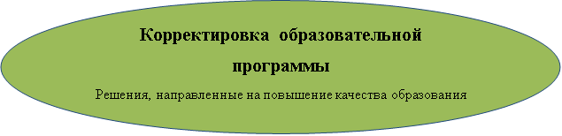

Следует отметить, что 100% «обученности» быть не может, ведь в учебной группе одновременно занимаются дети разного уровня способностей и возможностей, а часто и возраста. Анализ результатов показал, что программа разработана на достаточно высоком уровне и не требует глобального пересмотра, но корректировку образовательной программы необходимо сделать, обратив внимание на навыки, так как к концу учебного года каждый навык в третьей группе показал не значительное процентное увеличение.

**Приложения №1**

Результаты входного мониторинга

«**Контроль изобразительных навыков**: линия, точка, пятно»

сентябрь

Группа № 1/1

|  |  |  |  |  |  |
| --- | --- | --- | --- | --- | --- |
| **Воспитанник**  **(шифр)** | ***Композиционные навыки*** | ***Графические навыки*** | ***Живописные навыки*** | ***Творческое решение работы*** | **Итог** |
| 1. |  |  |  |  | средний |
| 2. |  |  |  |  | высокий |
| 3. |  |  |  |  | низкий |
| 4. |  |  |  |  | высокий |
| 5. |  |  |  |  | средний |
| 6. |  |  |  |  | средний |
| 7. |  |  |  |  | низкий |
| 8. |  |  |  |  | высокий |
| 9. |  |  |  |  | средний |
| 10. |  |  |  |  | низкий |
| 11. |  |  |  |  | высокий |
| 12. |  |  |  |  | средний |
| 13. |  |  |  |  | средний |
| 14. |  |  |  |  | низкий |
| 15. |  |  |  |  | средний |

высокий уровень - 4

средний уровень - 7

низкий уровень - 4

Результаты входного мониторинга

«**Контроль изобразительных навыков**: линия, точка, пятно»

сентябрь

Группа № 2/1

|  |  |  |  |  |  |
| --- | --- | --- | --- | --- | --- |
| **Воспитанник**  **(шифр)** | ***Композиционные навыки*** | ***Графические навыки*** | ***Живописные навыки*** | ***Творческое решение работы*** | **Итог** |
| 1. |  |  |  |  | высокий |
| 2. |  |  |  |  | средний |
| 3. |  |  |  |  | средний |
| 4. |  |  |  |  | средний |
| 5. |  |  |  |  | средний |
| 6. |  |  |  |  | средний |
| 7. |  |  |  |  | средний |
| 8. |  |  |  |  | средний |
| 9. |  |  |  |  | высокий |
| 10. |  |  |  |  | средний |
| 11. |  |  |  |  | средний |
| 12. |  |  |  |  | средний |
| 13. |  |  |  |  | высокий |
| 14. |  |  |  |  | средний |
| 15. |  |  |  |  | высокий |

высокий уровень - 4

средний уровень - 11

низкий уровень - 0

Результаты входного мониторинга

«**Контроль изобразительных навыков**: линия, точка, пятно»

сентябрь

Группа № 3/1

|  |  |  |  |  |  |
| --- | --- | --- | --- | --- | --- |
| **Воспитанник**  **(шифр)** | ***Композиционные навыки*** | ***Графические навыки*** | ***Живописные навыки*** | ***Творческое решение работы*** | **Итог** |
| 1. |  |  |  |  | низкий |
| 2. |  |  |  |  | низкий |
| 3. |  |  |  |  | средний |
| 4. |  |  |  |  | низкий |
| 5. |  |  |  |  | средний |
| 6. |  |  |  |  | низкий |
| 7. |  |  |  |  | средний |
| 8. |  |  |  |  | средний |
| 9. |  |  |  |  | средний |
| 10. |  |  |  |  | высокий |
| 11. |  |  |  |  | высокий |
| 12. |  |  |  |  | средний |
| 13. |  |  |  |  | низкий |
| 14. |  |  |  |  | низкий |
| 15. |  |  |  |  | низкий |

высокий уровень - 2

средний уровень - 6

низкий уровень - 7

На конец учебного года в мае месяце проводится **Контроль изобразительных навыков**

**Форма контроля:** рисование на свободную тему

|  |  |  |  |  |  |  |  |  |
| --- | --- | --- | --- | --- | --- | --- | --- | --- |
| **Уровни критерия оценок** | | | | | | | | |
| **Высокий - 3** | | | **Средний - 2** | | | **Низкий - 1** | | |
| Обучающийся (шифр) | Композиционные навыки | Графические навыки | | Живописные навыки | Творческое решение | | | Итог |
| 1. |  |  | |  |  | |  | |
| 2. |  |  | |  |  | |  | |

По итогам мониторинга учащийся может набрать максимум  - 12 баллов, что соответствует 100%

- Результаты проведения итоговой аттестации фиксируются в протоколе, который оформляется по определенной форме.

**Схема расчета**

1. % освоения программы высчитывается по схеме:

12 баллов - это 100%

2. Общий балл (оценка) ЗУН = сумме баллов по итогам практической деятельности.

3. % освоения программы группой детей = сумме % освоения программы каждым ребенком, деленной на количество детей в группе.

Средний балл по группе = сумме баллов каждого учащегося группы, деленная на количество учащегося

4. Чтобы вычислить средний процент усвоения программы по д/о, необходимо % показатели по группам суммировать и разделить на количество групп.

**Приложения №2**

***Методический материал* *для выявления***

***уровня теоретических знаний учащихся***

**Педагог данные вопросы использует в течении учебного года, как периодический контрольный опрос, той или иной темы.**

Вопросы педагог составляет самостоятельно, изучая требования, таблицы начисления баллов за те или иные задания, другой оценочный материал, используя интернет ресурсы, другие специализированные источники и в соответствии с ними сам определяет, сколько и какие критерии определяют качество освоенности теоретической части предмета. Количество и характеристика критерия могут меняться в зависимости уровня освоения программы. Как правило критерии – это планируемые результаты дополнительной общеразвивающей программы педагога.

**1. Определите, одним словом, значение понятия «Композиция»**

а) сочинение, составление;

б) макет;

в) рисунок.

**2. Определите значение понятия «Композиционный центр»**

а) часть композиции, которая выражает главное в образном содержании сюжета;

б) центр формата;

в) часть композиции, которая расположена близко к центру формата.

**3. Линия, штрих, тон – основные средства художественной выразительности какого вида искусств:**

а) живописи;

б) скульптуры;

в) графики.

**4. Определите значение понятия «Стилизация»**

а) переработка формы предмета с целью выделения его художественно-выразительных качеств.

б) иллюзорная копия предмета;

в) гармония в композиции.

**5. Определите значение понятия «Ритм»**

а) повторение без изменений;

б) равномерное чередование элементов;

в) покой и равновесие.

**6. Определите значение понятия «Симметрия»**

а) композиционная идентичность;

б) гармония в композиции;

в) когда изображение зеркально отражается с двух сторон от центральной линии.

**7. Определите значение понятия «Асимметрия»**

а) отсутствие или нарушение симмет­рии при организации композиции;

б) способ добиться равновесия в композиции;

в) развёртка формы предметов.

**8. Определите значение понятия «Равновесие»**

а) переход от белого к черному и их смешение;

б) состояние композиции, при котором все ее элементы сбалансированы между собой;

в) стиль в архитектуре.

**9. Определите значение понятия «Статика»**

а) композиционное решение передающее состояние покоя и уравновешенности;

б) композиция, при которой создается впечатление движения;

в) равенство отношений.

**10. Определите значение понятия «Динамика»**

а) композиция, при которой создается впечатление неподвижности;

б) композиция, при которой создается впечатление движения;

в) композиционное решение передающее состояние покоя и уравновешенности.

**11. Определите значение понятия «Силуэт»**

а) одноцветное контурное изображение на фоне другого цвета;

б) линейное изображение;

в)графическое изображение фигур, предметов.

**12. Какой цвет не относится к основным:**

а) красный;

б) желтый;

в) зелёный.

**13.Какой цвет не относится к составным:**

а) оранжевый;

б) зелёный;

в) желтый.

**14. Какой цвет не относится к тёплым:**

 а) жёлтый;

 б) синий;

 в) оранжевый,

**15. Какой цвет не относится к холодным:**

 а) оранжевый;

 б) фиолетовый;

 в) синий.

**16. Определите значение понятия «Нюанс»**

а) резкое различие, противоположность;

б) очень тонкий оттенок цвета или очень легкий переход от света к тени;

в) выделение предмета в композиции.

**17. Определите значение понятия «Контраст»**

а) соразмерность;

б) едва заметный переход одного цветового тона в другой (в живописи), одной светотеневой градации в другую (в графике);

в) художественный прием, представляющий собой сопоставление каких-либо противоположных качеств, способствующее их усилению.

18. Определите значение понятия «Доминанта»

а) переход от светлого к темному;

б) преобладание какого-либо цвета в работе, выбранного для определенных целей;

в) яркий художественный образ.

**19. Определите значение понятия «Акцент»**

а) прием подчеркивания цветом, светом, линией или расположением в пространстве некоторого изображения, на которое нужно обратить особое внимание зрителя;

б) штриховка предметов;

в) трансформация изображения.

20. Определите значение понятия «Колорит»

а) световые волны определённой длины;

б) полярное противопоставление;

в) характер взаимосвязи всех цветовых элементов изображения, его цветовой строй. Главное его достоинство — богатство и согласованность цветов.

**Приложения № 3**

***Методический материал* *для выявления***

***практических знаний учащихся***

***(задания для определения умений)***

Педагог данные задания использует в течении учебного года, как периодический контрольный срез, той или иной темы.

**1.Какое из этих изображений самое удачное по композиционному размещению?** **(*г*)**

Обведи кружком букву, соответствующую правильному варианту ответа.

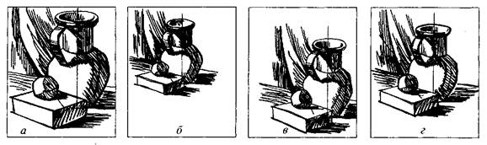

**2. На каком изображении присутствует композиционный центр?**

Обведи кружком букву, соответствующую правильному варианту ответа.

**А** 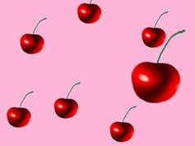            **Б**  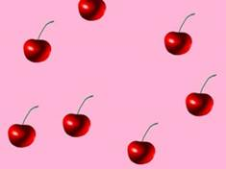

**3. На каком из рисунков изображены основные средства художественной выразительности графики?**

Обведи кружком букву, соответствующую правильному варианту ответа.

**А**    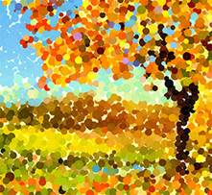                     **Б**  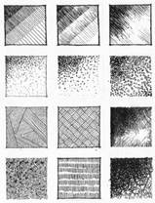

**4. Какое изображение цветка является стилизованным (переработанным)?**

Обведи кружком букву, соответствующую правильному варианту ответа.

**А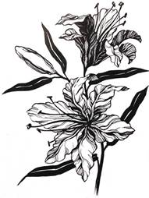Б**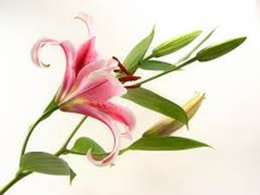

**5. Какое изображение является ритмичным?**

Обведи кружком букву, соответствующую правильному варианту ответа.

**А 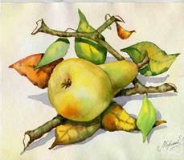     Б** 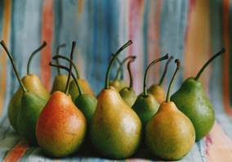

**6. Какое изображение архитектуры является симметричным?**

Обведи кружком букву, соответствующую правильному варианту ответа.

**А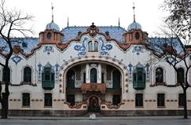Б**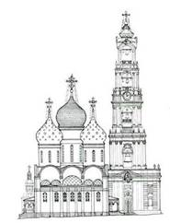

**7. Асимметричные предметы – это:**

 Обведи кружком букву, соответствующую правильному варианту ответа.

**А****Б**  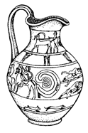**В**

**8. Какое изображение натюрморта уравновешенно?**

Обведи кружком букву, соответствующую правильному варианту ответа.

**А 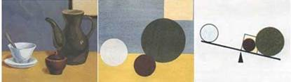**

**Б 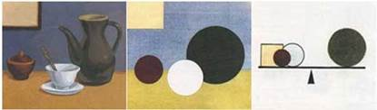**

**9. Какое из изображений является статичным?**

Обведи кружком букву, соответствующую правильному варианту ответа.

**А** 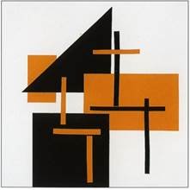                      **Б** 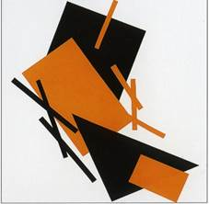

**10. Какое из изображений является динамичным?**

Обведи кружком букву, соответствующую правильному варианту ответа.

**А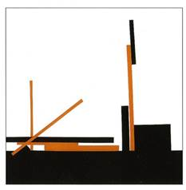                     Б**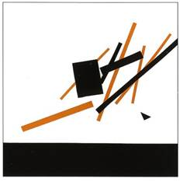

**11.  Какое изображение бабочки является силуэтом?**

Обведи кружком букву, соответствующую правильному варианту ответа.

**А**                  **Б**  

**12.** **Три основных цвета – это:**

 Обведи кружком буквы, соответствующие правильному варианту ответа.

**А**   

**Б**                             

**13.** **Какой из оттенков зеленого цвета является холодным?**

Обведи кружком буквы, соответствующие правильному варианту ответа.

**А** **Б**

**14. Какие цвета являются ахроматическими?**

Обведи кружком буквы, соответствующие правильному варианту ответа.

**А 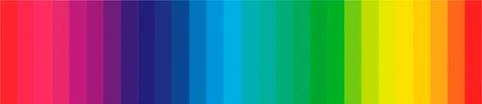**

**Б  **

**15.** **На каком изображении видны нюансы, многообразие цвета?**

Обведи кружком буквы, соответствующие правильному варианту ответа.

**А****Б**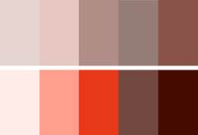

**16.  Какое изображение ваз выполнено на нюансе?**

Обведи кружком букву, соответствующую правильному варианту ответа.

**А****Б**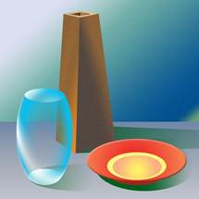

**17. На каком рисунке мы видим контраст?**

Обведи кружком букву, соответствующую правильному варианту ответа.

**А                 Б    **

**18. Какая из геометрических фигур является доминантой?**Обведи кружком букву, соответствующую правильному варианту ответа.

а) круг;

б) квадрат;

в) треугольник;

г) прямоугольник.



**19. На каком рисунке акцент более выразительный? *(в)***

Обведи кружком букву, соответствующую правильному варианту ответа.

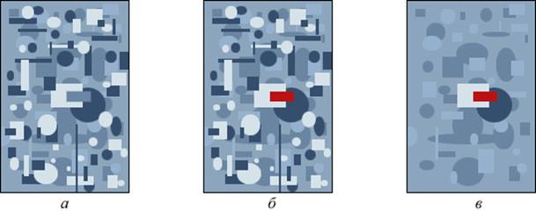

**20.  Какое изображение пейзажа выполнено в холодном колорите?**Обведи кружком букву, соответствующую правильному варианту ответа.

**А** 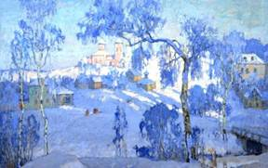   **Б** 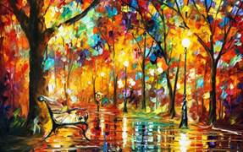

**21. Какое изображение ягоды является стилизованным?**

Обведи кружком букву, соответствующую правильному варианту ответа.

**А**  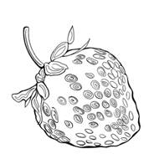                  **Б**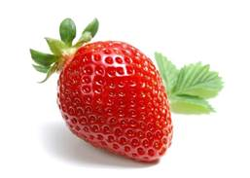

**22. Какое изображение шмеля является натуральным?**

Обведи кружком букву, соответствующую правильному варианту ответа.

**А**   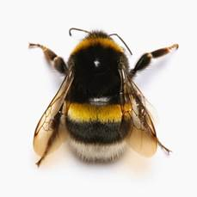**Б**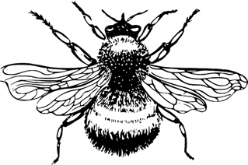

**23. Какое изображение петуха является стилизованным?**

Обведи кружком букву, соответствующую правильному варианту ответа.

**А**  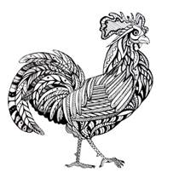                   **Б** 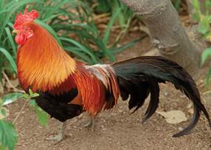

**24. Какое изображение кошки является  натуральным?**

Обведи кружком букву, соответствующую правильному варианту ответа.

**А**   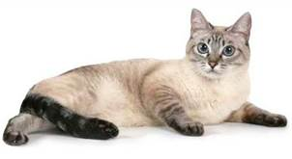           **Б** 

**25. На каком изображении предмет является стилизованным?**

Обведи кружком букву, соответствующую правильному варианту ответа.

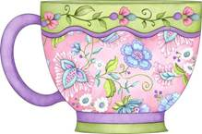                   **Б**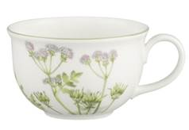

**А**

**26. На каком изображении натюрморт является «декоративным»?**

Обведи кружком букву, соответствующую правильному варианту ответа.

**А** 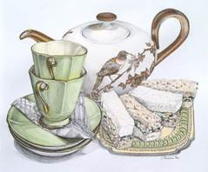        **Б** 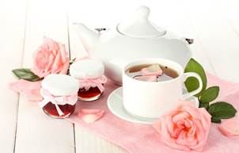

**27. На каком изображении пейзаж выполнен в графике?**

Обведи кружком букву, соответствующую правильному варианту ответа.

**А** 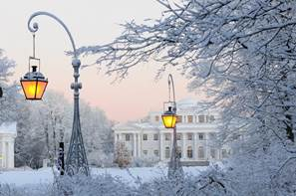       **Б** 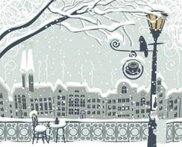

**28. На каком изображении двенадцатичастичный цветовой круг?**

Обведи кружком букву, соответствующую правильному варианту ответа.

**А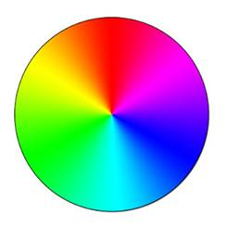Б** 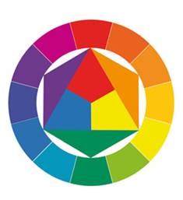

**29. На каком изображении комплементарное сочетание цветов?**

Обведи кружком букву, соответствующую правильному варианту ответа.

**А**  http://v-n-v.info/sites/default/files/img/001-04-20.jpg     **Б**   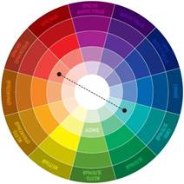

**30. На каком изображении раздельно - комплементарное сочетание цветов?**

Обведи кружком букву, соответствующую правильному варианту ответа.

**А**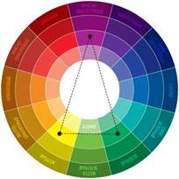      **Б** 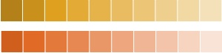

**31. На каком  изображении триада - сочетание 3 цветов?**

Обведи кружком букву, соответствующую правильному варианту ответа.

**А**  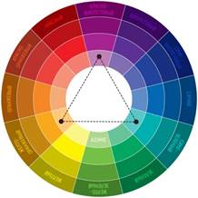                **Б** 

**32. На каком изображении аналогичное сочетание цветов?**

Обведи кружком букву, соответствующую правильному варианту ответа.

**А**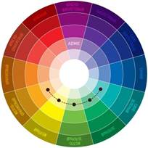                          **Б** 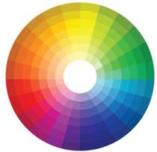

**33.На каком изображении тетрада - сочетание четырёх цветов?**

Обведи кружком букву, соответствующую правильному варианту ответа.

**А** 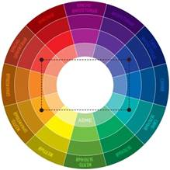                  **Б**  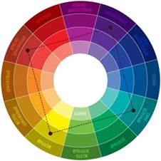

**34.На каком изображении монохромное сочетание цветов?**

Обведи кружком букву, соответствующую правильному варианту ответа.

**А** 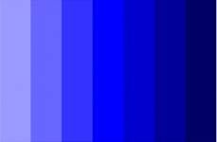               **Б**  

**35.На каком изображении контраст светлого и темного?**

Обведи кружком букву, соответствующую правильному варианту ответа.

**А**           **Б** 

**36.На каком изображении контраст холодного и теплого?**

Обведи кружком букву, соответствующую правильному варианту ответа.

                **Б** 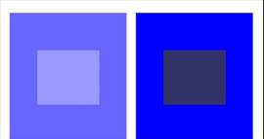

**17.На каком изображении контраст дополнительных цветов?**

Обведи кружком букву, соответствующую правильному варианту ответа.

**А**                                  **Б** 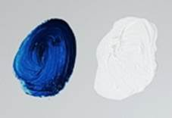

**38.Какое из изображений соответствует осенней палитре (колориту)?**Обведи кружком букву, соответствующую правильному варианту ответа.

**А**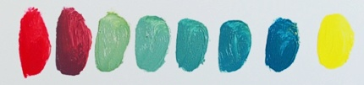

**Б** 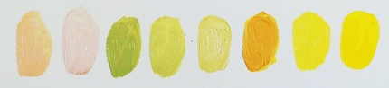

**В**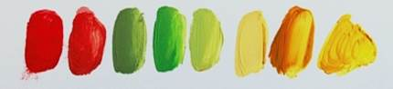

**39.Какое из изображений соответствует холодному (зимнему) колориту?**Обведи кружком букву, соответствующую правильному варианту ответа.

**А** 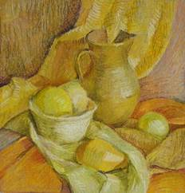          **Б**  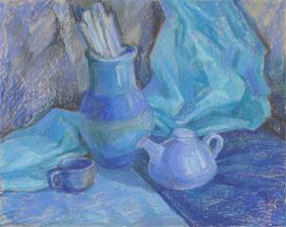

**40.** **Какие цвета являются более сдержанными, успокаивающими и расслабляющими?**

Обведи кружком букву, соответствующую правильному варианту ответа.

**А**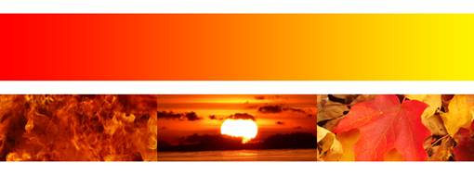

**Б**